

本科生毕业论文（设计）

中文题目 基于MCU的智能LED图示条幅的设计

英文题目 Design of an Intelligent LED Graphic Banner
Based on MCU

学生姓名 聂俊宇
学 号 19220309
学 院 电子科学与工程学院
专 业 电子信息工程
指导教师 李秀英 副教授

2026年5月
摘 要
近年来，随着人工智能的爆炸式发展，各行各业都使用AI技术进行赋能，极大地改变了人们的生产和生活方式。LED图示条幅作为一种常见的显示设备，非常适合借助AI技术呈现多样化、智能化的显示效果。本文结合小智AI和WS2812B LED设计并制作了一种能够灵活显示图案的智能LED图示条幅，主要功能如下：
- 低功耗、模块化的LED显示：采用WS2812B LED作为显示部件，设计了一种模块化的LED矩阵，同时采用行扫描的方式进行驱动，兼顾低功耗和实现灵活的显示效果；
- 高帧率、标准化的LED驱动：采用AI8051U作主控，复用4路PWM+DMA驱动WS2812B LED，使用定时刷新任务实现24fps的显示；
- 多功能、智能化的AI控制：使用ESP32搭载小智AI助手，通过语音进行控制，接入多功能绘图工具，并借助蓝牙向LED端传输图像信息和控制命令，实现智能的图像显示和人机交互功能。
摘要是论文的内容不加注释和评述的简短陈述，应以最简洁的语言介绍论文工作目的、研究方法、创新点和研究成果，以300~500字为宜。摘要需用中、英两种文字书写，外文摘要是中文摘要的翻译，写在中文摘要的后面。

关键词：人工智能；小智AI；WS2812B；人机交互

Abstract (小三号加黑，居中)
This is an English abstract. You should translate the Chinese Abstract into the English one. Translation softwares, such as Baidu Translation App. and Youdao Dictionary, etc. may be very helpful, but you’d better not rely entirely on these softwares. Especially for some academic terms, these softwares often have some translation errors.

Key Words:
Wide band-gap semiconductors; Gallium nitride; Light emmitting diodes; External quantum efficiency

目 录
第1章 绪论 1
1.1 研究背景及意义 1
1.2 国内外研究现状 1
1.2.1 LED显示屏的发展历史 1
1.3 本文的研究内容 2
第2章 智能LED图示条幅的总体方案 4
2.1 设计目标 4
2.2 设计思路和方案 4
2.2.1 总体设计思路 4
2.2.2 智能LED图示条幅硬件方案 4
2.2.2 智能LED图示条幅软件方案 5
第3章 智能LED图示条幅的硬件组成 6
3.1 LED矩阵 6
3.1.1 理论基础及相关技术： 6
3.1.2 器件选型 6
3.1.3 LED矩阵硬件结构 6
3.2 LED控制电路 6
3.2.1 理论基础及相关技术 8
3.2.2 器件选型 9
3.2.3 LED控制电路硬件结构 9
3.3 蓝牙模块 10
3.3.1 理论基础及相关技术 10
3.3.2 器件选型 10
3.4 小智AI开发板 10
3.4.1 理论基础及相关技术 10
3.4.2 器件选型 10
3.4.3 小智AI开发板硬件结构 11
第4章 智能LED图示条幅的软件设计 13
4.1 LED显示驱动方案 13
4.1.1 理论基础及相关技术 13
4.1.2 LED显示驱动总体方案 13
4.1.3 LED显示驱动具体流程 13
4.2小智AI接口方案 13
4.2.1 理论基础及相关技术 13
4.2.2 小智AI接口总体方案 14
4.2.3 小智AI接口具体流程 14
4.3 蓝牙通信协议方案 14
4.3.1 理论基础及相关技术 14
4.3.2 蓝牙通信协议总体方案 14
4.3.3 蓝牙通信协议具体流程 14
4.4 智能绘图脚本方案 14
4.4.1 理论基础及相关技术 14
4.4.2 智能绘图脚本总体方案 14
4.4.3 智能绘图脚本具体流程 14
第5章 智能LED图示条幅的功能验证 14
5.1 智能LED图示条幅硬件功能验证 14
5.1.1 功耗验证 14
5.1.2 显示效果验证 15
5.2 智能LED图示条幅软件功能验证 15
5.2.1 图像显示流畅度验证 15
5.2.2 通信协议可行性验证 15
5.2.3 小智AI智能控制功能验证 15
5.2.4 智能绘图脚本功能验证 15
第6章 总结与展望 15
参考文献 16
致 谢 17

第1章 绪论

1.1 研究背景及意义
自2022年ChatGPT横空出世以来，AI技术正在进行日新月异的变革，各行各业各领域都与AI技术深度融合，改变了人类生产生活的方式。2025年8月，国务院印发《关于深入实施“人工智能+”行动的意见》，将研发和应用人工智能技术确定为国家经济发展与中国式现代化建设的重要手段。^{[1]}
LED图示条幅作为一种常见的显示设备，广泛应用于节日庆典、室内装饰、广告宣传等需要呈现丰富视觉体验的场所。传统的LED图示条幅产品的显示内容一般比较固定，且需要在计算机使用适配的软件对显示内容进行修改，例如文字显示类条幅，专门用于显示文本内容，且配套的软件往往仅支持修改文本内容，无法显示复杂图案和动画，显示效果较为单调。近年来，随着物联网技术的发展和LED技术的进步，市面上逐渐涌现出控制更方便、显示更绚丽的LED图示条幅产品，例如，一些产品使用集成的RGB LED代替传统的单色LED呈现多彩的显示效果，且支持使用手机通过蓝牙或WIFI控制显示的图案，但仍然只支持预设的有限图案显示，缺少灵活性。
随着AI技术的爆炸式发展，从2022年底ChatGPT的发布，到2026年初OpenClaw的爆火，短短三年时间，AI的定位从开始的“对话机器人”“高级搜索引擎”发展到现在的“生产力工具”“智能小助手”，成为现代社会生产生活中不可或缺的一环，也为各个行业注入新的活力。在“AI+”带来的智能化浪潮中，LED显示设备正从“单向显示”转向“双向交互”，智能交互成为驱动LED显示行业未来增长的新引擎，为商场智能导购、景区沉浸式体验、智慧互动课堂等智能化场景提供了实现的可能。^{[2]}本文结合小智AI与WS2812B LED设计并制作了一种语音控制的智能LED图示条幅，提高了LED图示条幅的智能化程度，为用户带来新奇的智能交互体验与多样的视觉呈现效果。

1.2 国内外研究现状

1.2.1 LED显示屏的发展历史
LED（Light-Emitting Diode）是发光二极管的英文缩写，通过半导体材料内部电子与空穴复合时发射光子实现发光。在不同的半导体材料中，自由电子和空穴所处的能量状态不同，因此复合时释放的能量也不同，从而发出不同颜色的光。^{[3]}
LED显示屏的发展主要经历以下几个阶段：
20世纪60年代，第一颗实用型LED诞生，只能发出红光且发光效率较低，70年代，绿色LED问世，且红色LED的发光效率和亮度有所提升，主要作为仪器仪表的指示灯使用^{[3]}；
20世纪70年代末，红色LED发光效率和亮度得到巨大提升，可以用于显示简单的字符和数字显示，典型应用如7段式数码管，80年代，绿色LED技术取得突破，双色LED显示屏得以实现，能够显示简单的颜色变化和更复杂的字符信息，应用于火车站的车次信息显示牌等进行信息展示；
20世纪90年代，蓝色LED问世，是LED显示屏发展的里程碑，使用红、绿、蓝三种颜色即可组合出全彩色的显示效果，开启全彩LED显示屏的时代，21世纪初期，全彩色的显示能力使其快速应用于大型体育场馆的赛事播放、比分显示和商业广场的广告宣传等场景，成为主流的显示技术^{[4]}；
到了今天，LED显示屏技术持续进步，从LED灯珠本身的性能到显示屏的整体设计都得到巨大提升，例如，LED从传统的插件封装改进为SMD封装，且将红绿蓝三种LED封装到一个整体，在颜色一致性、色彩还原、画面整体效果等方面都具有一定的优势^{[5]}。

1.3 本文的研究内容
本文主要聚焦小型LED图示条幅类产品，使用WS2812B LED设计并制作模块化的LED矩阵，选用AI8051U作为主控芯片，开发对应的图像显示程序，实现32*32大小的LED图示条幅画面显示，同时结合小智AI项目，在其基础上进行二次开发，通过蓝牙与LED图示条幅进行信息传输，并接入自定义的绘图工具，组成能够进行智能语音交互和智能显示的LED图示条幅。论文结构如下：
第1章：通过查找LED显示屏和人工智能相关资料，介绍本文研究的背景及意义；
第2章：介绍智能LED图示条幅的整体设计目标、思路、方案和结构，包括LED矩阵的结构与驱动方案，小智AI的接口与接口说明；
第3章：介绍智能LED图示条幅的硬件设计，包括LED矩阵的硬件结构，LED控制电路的硬件结构；
第4章：介绍智能LED图示条幅的软件设计，包括LED矩阵驱动方案，动画绘制方案以及小智AI接口开发方案；
第5章：对智能LED图示条幅的显示能力，绘图能力进行测试和验证；
第6章：对整个项目的设计工作进行总结，并对后续可改进的方案进行展望。

第2章 智能LED图示条幅的总体方案

2.1 设计目标
本文所述的智能LED图示条幅的设计目标为；结合时下快速发展的人工智能技术，对传统LED图示条幅的功能进行优化和扩展，提高其智能化程度以达到丰富显示效果与简化控制方式的目的。在硬件方面，设计一款模块化的WS2812B LED矩阵，同时设计对应的控制模块，满足低能耗、易扩展的要求；在软件方面，设计LED矩阵的驱动程序，保证流畅、多样的显示效果，同时以小智AI为基础，进行LED矩阵接口和智能绘图程序的开发，实现语音控制+智能绘图的功能。

2.2 设计思路和方案

2.2.1 总体设计思路
在本文设计的智能LED图示条幅主要分为两部分：LED端和AI端。
LED端分为LED矩阵和控制电路，其中LED矩阵采用WS2812B LED组成8*8的基本结构，便于灵活调整画幅大小，控制电路选择AI8051U作为主控芯片，复用4条信号线，使用分行扫描的方式控制LED矩阵的显示，同时为每行LED分配单独的电源开关，降低静态功耗。
AI端分为LED端接口与绘图脚本，其中LED端接口使用蓝牙与LED端进行通信，控制LED端的图案显示，绘图脚本供小智AI的大模型进行调用，绘制图像和动画效果，实现智能绘图的功能。

2.2.2 智能LED图示条幅硬件方案
- LED矩阵：
LED矩阵采用WS2812B LED灯珠，标准SMD 5050封装，内部集成外控单线级联恒流IC和RGB LED，体积小巧，外围简单，适合用于LED图示条幅进行彩色画面显示。
- LED控制电路：
LED控制电路采用STC AI8051U作为主控芯片，复用4路PWM+DMA，采用分行扫描的方式控制LED矩阵显示图案，同时为各行LED增加单独的PMOS高侧开关，使用74HC595进行控制，在对应行不显示时熄灭，降低静态功耗。
- 蓝牙模块：
使用HC05蓝牙模块用于LED端和AI端进行数据传输。
- 小智AI开发板：
使用立创实战派ESP32-S3开发板，移植开源项目小智AI，主控芯片为ESP32-S3-WROOM-1-N16R8，主要使用麦克风、喇叭以及相应的音频转换电路。当前主要用于原型开发，后续考虑将关键电路独立出来并融合进LED控制电路。

2.2.2 智能LED图示条幅软件方案
- LED显示驱动方案
使用定时器1中断进行固定时间1ms的行切换和DMA+PWM启动，实现基础的行扫描显示；
使用定时器0定时1ms，并用于任务调度，进行32ms的帧刷新、固定的动画效果刷新以及信息解析和处理任务，实现30fps的画面显示和动画显示；
使用一个主播放函数显示图案，通过调整不同的参数实现复杂的动画效果，同时设置图像缓冲区保存待显示的图像，便于图像更新和显示；
使用UART与蓝牙模块进行通信，实现接收AI端数据并更新显示效果的功能。
- 小智AI接口方案
使用websocket与PC服务端进行通信，接收服务端绘图脚本的图像数据；
使用UART与蓝牙模块进行通信，向LED端转发图像数据。
- 蓝牙通信协议方案
设定适合指令传输和小尺寸图片信息传输的通信协议，用于AI端和LED端进行数据传输。
- 智能绘图脚本方案
为小智AI提供MCP接口，供小智AI进行调用，接收小智AI的绘图语句进行绘图并转换为LED端可识别的格式；
使用websocket与AI端进行通信，传输绘制和转换完成的图像数据。

2.3 硬件选型

2.3.1 LED灯珠选型
本文使用的灯珠型号为XL-5050RGBC-2812B-S，品牌为成兴光，封装为SMD5050，SMD封装相对于传统的插件，具有集成度高、体积小的特点，可以进行紧凑的布局；5×5mm的尺寸大小合适，相对于更小尺寸的封装，既保证了较高的发光强度，又提高了散热能力，适合应用于中等大小的LED图示条幅设计。

2.3.2 主控芯片选型
本文使用STC AI8051U作为LED矩阵的主控芯片。AI8051U是STC在2024年发布的32位增强型8051内核单片机，最大工作频率40MHz，存储空间为64KB Flash和34KB RAM，集成UART、PWM、DMA、SPI、I2C、ADC、USB等常用的外设^{[6]47}。相对于其他常见的单片机，AI8051U具有以下优势：
传统51单片机多为8位，且仅支持单串口、两个定时器等简单外设，且运行频率较低，AI8051U为32位单片机，且支持PWM、DMA、UART等丰富的外设，运行频率更高，适合进行本文所述的LED阵列驱动；
市面上其他常见的32位单片机如STM32、GD32等Coter-M3内核的单片机，虽然功能更丰富，运行频率更高，但成本也相对较高。例如，在立创商城，STM32系列单片机批量价格最低为2.61元人民币，GD32系列单片机批量价格最低为2.26元人民币，而AI8051U官网定价1.9元人民币，在成本上具有巨大优势，且在实时性要求不高时，无需外部晶振和USB转串口等外部器件，进一步降低成本。
综上所述，综合性能和成本考虑，在成本不高的情况下，AI8051U的功能完全满足本文所述的LED驱动的要求，最适合应用于本文设计的智能LED图示条幅设计。

2.3.3 蓝牙模块选型
本文选择HC-05蓝牙模块用于LED端和AI端的通信。HC-05是一款基于蓝牙协议V2.0+EDR（Enhanced Data Rate，增强数据速率）的串口透传蓝牙模块，通过UART与单片机进行通信，支持4800~1382400的波特率范围，支持AT指令，可根据需要灵活地调节主/从机工作模式、串口波特率、设备名称等参数，广泛应用于物联网、智能家居等领域^{[7]}。

2.3.4 小智AI开发板选型
本文使用立创实战派ESP32-S3开发板用于移植小智AI并进行二次开发。此开发板采用ESP32-S3-WROOM-1-N16R8模组作为主控，主频高达240MHz，支持2.4GHzWi-Fi，集成AI向量指令，可加速神经网络计算和信号处理。同时，开发板上配有常用的人机交互设备如麦克风、扬声器、触摸屏、摄像头等，适合用于本文所述的智能LED图示条幅进行语音识别和AI功能的实现。

第3章 智能LED图示条幅的硬件组成

3.1 理论基础及相关技术

3.1.1 WS2812B灯珠结构及通信协议
WS2812B LED灯珠有4个引脚，分别为电源VCC、地GND、信号输入DI以及信号输出DO，内部集成1个控制IC和3个LED，使用单线归零码进行通信，实现1根信号线控制多个LED灯珠的功能。控制信号格式为GRB888共24位，从DI输入，经过内部IC解析后转换为3路占空比可调的PWM信号，分别控制G、R、B3个LED的亮度，实现不同色彩的调节，接收24位信号后暂停控制，并将输入信号整形后通过DO输出给下一个灯珠，实现单线级联控制^{[8]}。
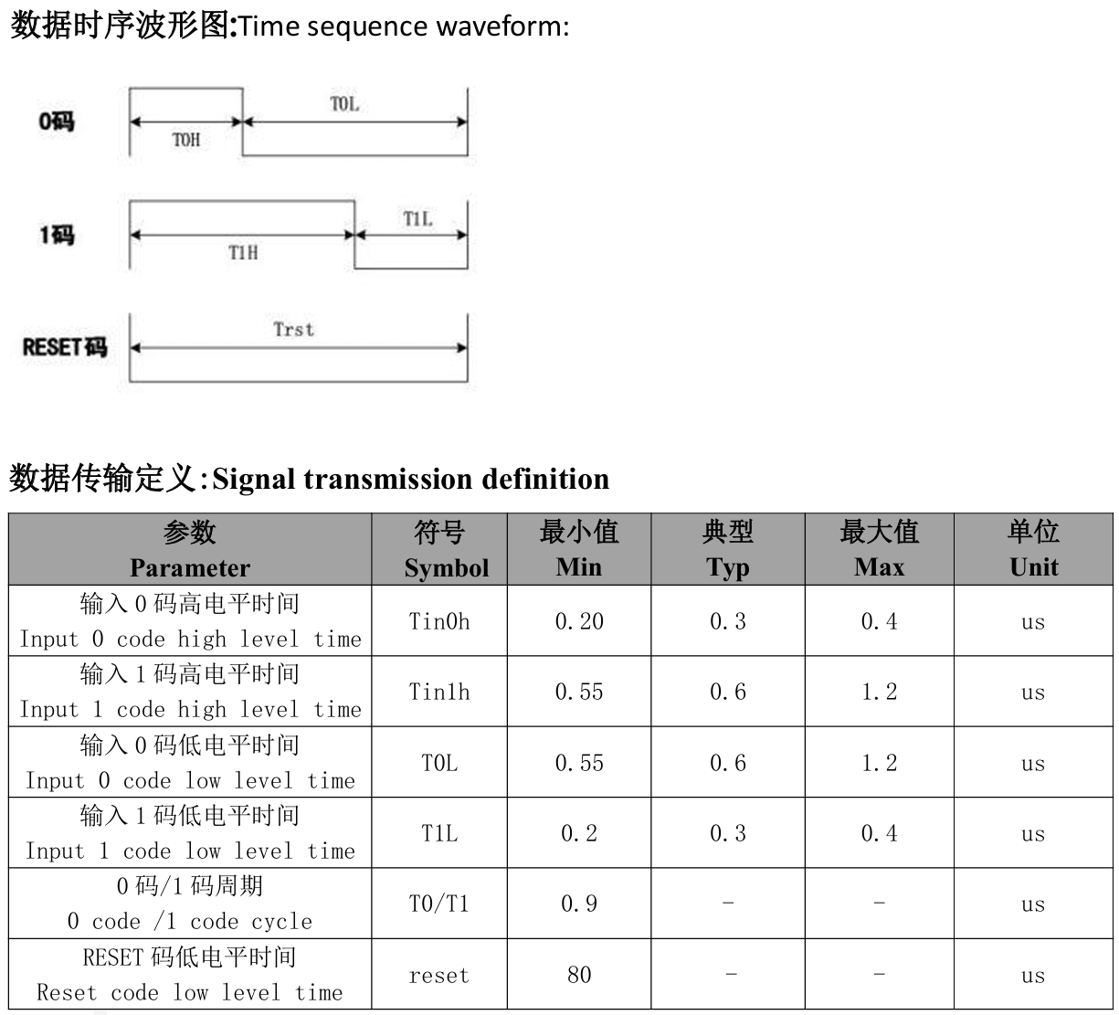
WS2812B通信协议格式如图3.1，只需一根信号线进行通信，内部IC通过高低电平的持续时间判断“0码”“1码”“RESET码”^{[8]}，因此对信号时序要求较高，适合采用PWM进行驱动。
图3.1 WS2812B 灯珠通信协议格式

3.1.2 PWM
PWM（Pulse Width Modulation）是脉冲宽度调制的英文缩写，一般为借助定时器产生的具有特定周期和占空比的方波，具有较高的时间精度，通常用于调节电机转速或LED亮度^{[9]157}。在本文中用于产生符合WS2812B通信协议的信号，控制灯珠的颜色显示。

3.1.3 DMA
DMA是直接存储器访问（Direct Memory Access）的缩写，允许数据在外设与内存以及内存与内存之间直接传输，而不需要CPU的干预，可以减少CPU占用，大大提高数据传输效率^{[9]178}。由于16×16大小的LED阵列的图像大小为16×16×3=768字节，且对各个位都需要转换为对应的PWM占空比，手动对PWM进行更新会占用大量CPU时间，因此使用DMA+PWM的功能加速数据传输。

3.1.4 74HC595
74HC595是一款8位移位寄存器芯片，可通过3根信号线控制8路高低电平的输出，且可以级联使用^{[10]}。本文采用2颗74HC595级联控制16路LED电源PMOS开关，有效减少信号线的数量。

3.1.5 UART
UART（Universal Asynchronous Receiver Transmitter）即通用异步收发器的缩写，是一种用于串行通信的协议，通常用于单片机与外部设备进行串行通信。UART分为物理层和协议层，物理层一般有4个引脚，分别为VCC电源、GND地、TX发送数据引脚及RX接收数据引脚，使用TTL电平；协议层主要规定通信逻辑，常用的结构为1位起始位+8位数据位+1位停止位。本文使用AI8051U和ESP32的UART功能与蓝牙模块进行通信。

3.2 LED矩阵硬件结构
LED矩阵基本模块为8×8矩阵，分为8行，每行使用8个LED灯珠级联，每行设有独立的输入和输出，输入为VCC、GND和DI，输出为VCC、GND和DO，通过焊盘引出，用于多个基本模块进行连接组合和对各行电源进行单独的控制。
每个灯珠旁设有退耦电容，保证电源的稳定性。实际焊接时，可以隔几个灯珠焊接一个电容，无需全部焊接。每行信号线的末端设有接地电阻，对信号线进行保护。
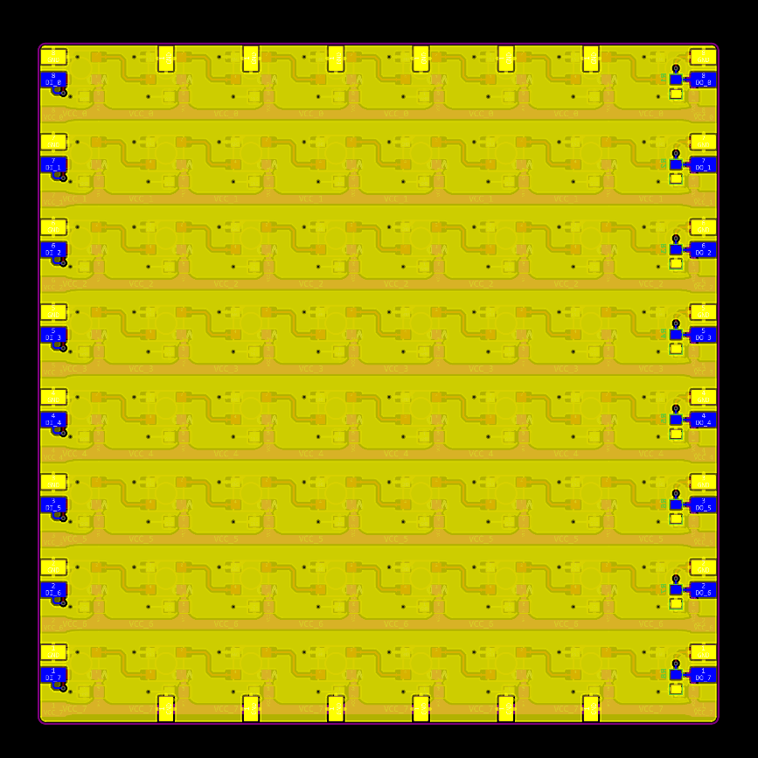
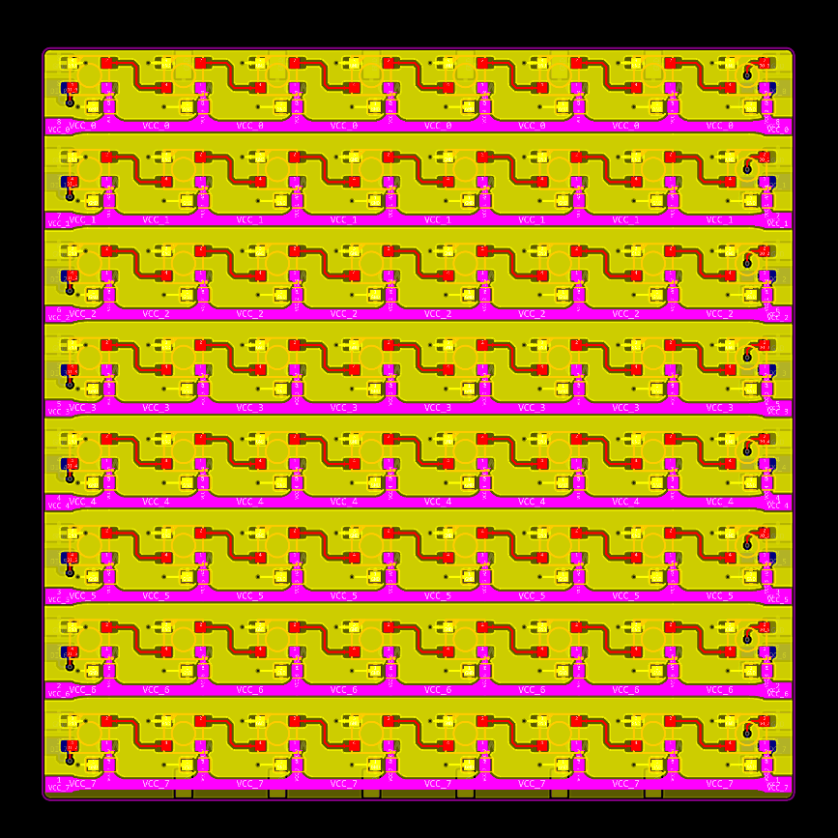
图3.3基本LED矩阵背面，黄色为GND，蓝色为外部信号线
图3.2基本LED矩阵PCB正面，粉色为VCC，黄色为GND，红色为内部信号线

3.3 LED控制电路硬件结构
LED控制电路采用STC AI8051U作为主控，使用DMA+PWM发送符合WS2812B 通信协议格式的信号，控制LED的颜色显示。同时，使用两颗级联的74HC595控制LED各行的电源开关，减少静态功耗。
LED控制电路主要分为两部分，开关电路和控制电路。
开关电路由16路PMOS开关和外部接口组成，用于控制LED行电源的通断。WS2012B LED灯珠在熄灭的状态下，因为内部IC的工作，会存在一定的静态电流，尤其是在LED数量较多的情况下，静态电流也会迅速增加。例如，在64颗LED级联，全熄灭的情况下，实测静态电流约为43mA。因此，为每行LED设置独立的电源线并添加PMOS开关，在一行LED不需要显示时，关闭电源线的供电，最大限度减少静态电流。
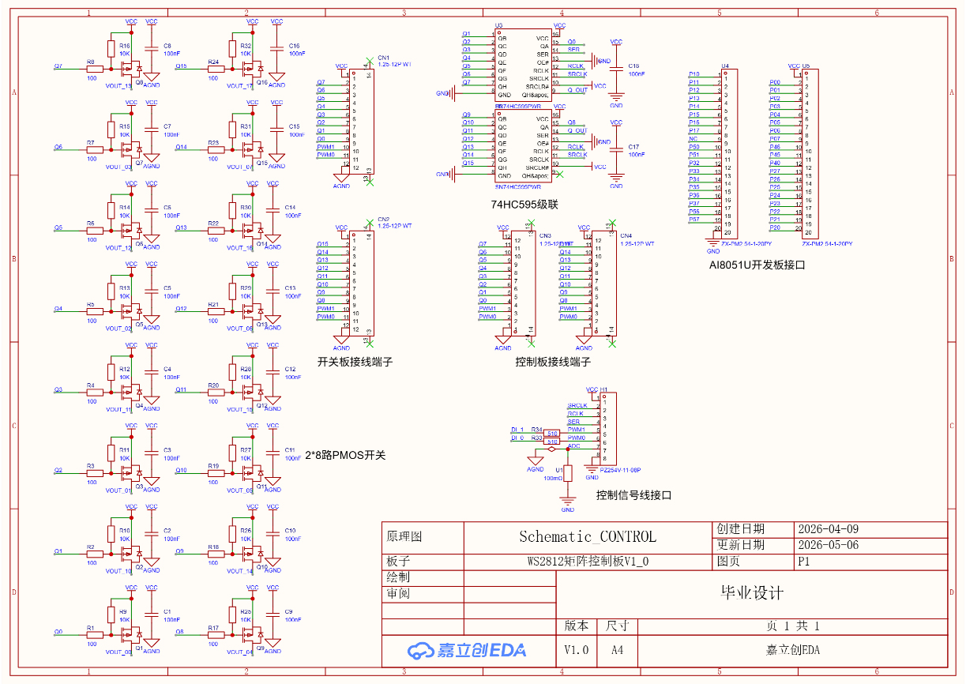
控制电路由AI8051U开发板接口、两颗SN74HC595以及外部接口组成，其中AI8051U引出2根PWM信号线和3根595信号线，PWM信号线用于输出符合WS2812B通信协议的信号，控制LED显示，595信号线用于控制两颗级联的SN74HC595输出16位开关信号，以便控制PMOS开关的通断。
图3.4LED控制电路原理图
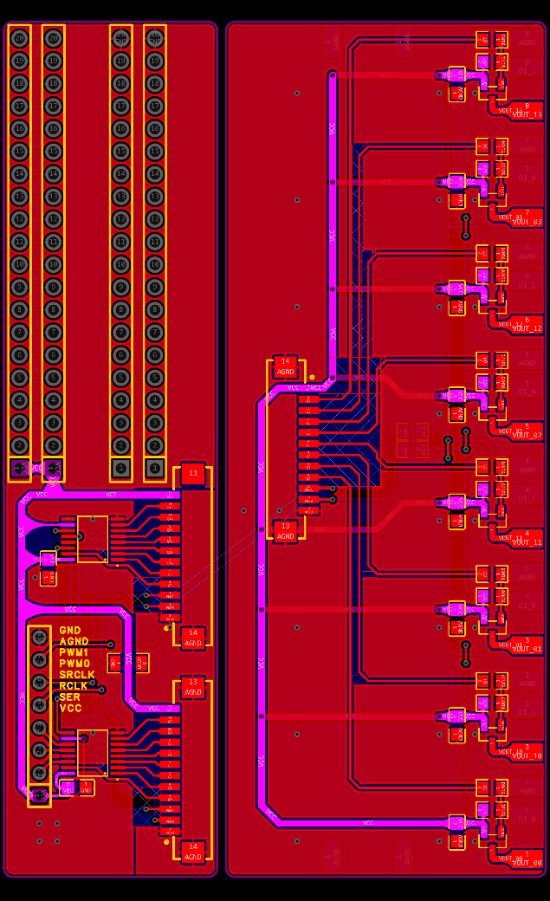
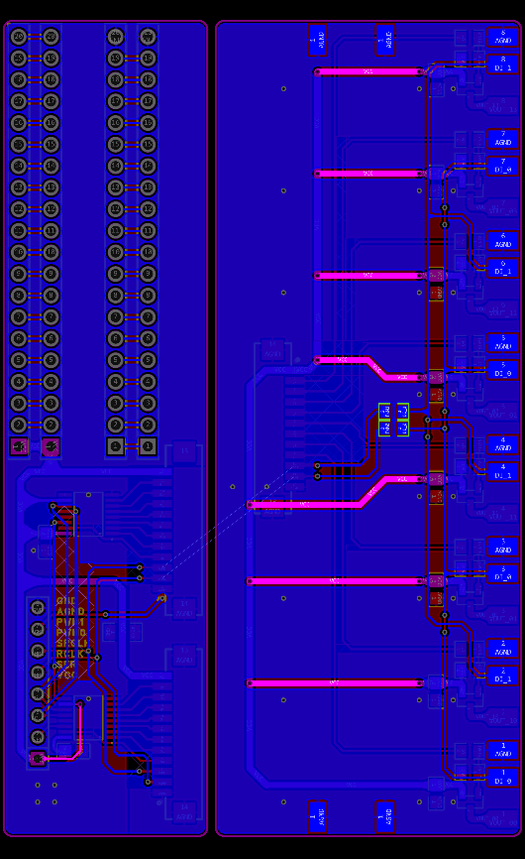
如图3.5所示，右侧为8路开关板，外部接口通过接线端子连接，分别为8路74HC595输出的开关信号线，2路复用PWM信号线、总电源线VCC和模拟地GND；左侧为控制板，上方为AI8051U开发板接口，接入左下方的控制接口，便于开发过程中引脚的调整；下方为74HC595和外部接口，用于与开关板进行连接控制开关。
图3.5LED控制板与开关板PCB

3.3 蓝牙模块硬件结构

3.4 小智AI开发板硬件结构

3.4.1 主控芯片

3.4.2 麦克风及相关电路

3.4.3 扬声器及相关电路

3.4.4 LCD屏幕

第4章 智能LED图示条幅的软件设计

4.1 理论基础及相关技术
视觉暂留效应

任务调度

PWM+DMA驱动

云边结合语音识别

大语言模型

MCP

Websocket

蓝牙

UART

通信协议

Python

4.2 LED显示驱动方案

4.3小智AI接口方案

4.4 蓝牙通信协议方案

4.5 智能绘图脚本方案

第5章 智能LED图示条幅的功能验证

5.1 智能LED图示条幅硬件功能验证

5.1.1 功耗验证
静态电流

全亮电流

5.1.2 显示效果验证
扫描周期设置

5.2 智能LED图示条幅软件功能验证

5.2.1 图像显示流畅度验证

5.2.2 通信协议可行性验证

5.2.3 小智AI智能控制功能验证

5.2.4 智能绘图脚本功能验证

第6章 总结与展望
每一章都要另起一页，每一章的标题为一级标题，采用标题1格式，居中，小三号加黑，中文为宋体，英文为Time New Roman。正文文字用小四号或12号字。
结论是对论文的归纳与总结，不是正文中各段的小结的简单重复。结论应该准确、完整、明确、精练。

参考文献

致 谢

参考文献
[1]国务院关于深入实施“人工智能+”行动的意见[J]. 中华人民共和国国务院公报, 2025, (25): 16-20.
[2]康殷. 能观看 会思考 可交互 AI助力LED显示屏“动起来”[N]. 证券时报. 2025-9-4.
[3]LED照明设计与应用[M], 2014.
[4]王瑞宁. LED显示屏选型模型与效益分析的研究[J]. 通信与信息技术, 2023, (01): 44-49.
[5]秦军. LED小间距显示产品的发展历史和现状[J]. 现代电视技术, 2019, (10): 155-157.
[6]深圳国芯人工智能有限公司. AI8051U规格书[DB/OL]. https://www.stcaimcu.com/data/download/Datasheet/AI8051U.pdf.
[7]魏群,吕丹. 无线高准确度基础体温计的硬件设计与实现[J]. 质量技术监督研究, 2018, (05): 24-28.
[8]深圳市成兴光电子科技有限公司. XL-5050RGBC-WS2812B-S技术数据表[DB/OL]: 1-18 [2026-4-29]. https://www.xinglight.cn/uploadfile/202512/0dae6341d91eeb7.pdf.
[9]沈红卫,张瞳. STM32单片机应用与全案例实践[M]: 电子工业出版社, 2025.
[10]黄勇. 74HC595在LED点阵显示系统中的应用[J]. 电脑知识与技术, 2018, (36): 256-257.

